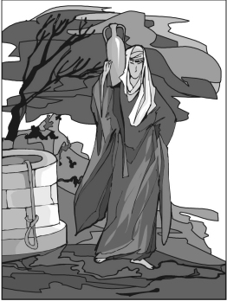
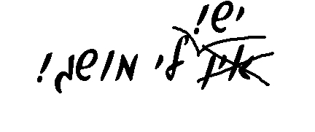
יצחק ורבקה
בס"ד
תכנית ללימוד מושגים
בס"ד
תכנית ללימוד מושגים
ס"ו-9
מי קבור במערת המכפלה?

אדם וחוה
אברהם ושרה
ימחק ורבקה
יעקב ולאה
(רחל קבורה בקבר רחל שבבית לחם)
מדוע מערת המכפלה נקראת כך?
א. בגלל הזוגות הקבורים שם.
ב. בגלל שיש בה שני מפלסים (רש"י אומר בית ועליה).

דמויות ומקומות בחיי יצחק ורבקה

- בתואל- אביה של רבקה.
- לבן- אחיה של רבקה, בנו של בתואל.
- דבורה- מינקת רבקה.
- יעקב ועשיו- בניהם התאומים של יצחק ורבקה.
- אבימלך מלך פלשתים בגרר- יצחק הלך לגרר בעת שהיה רעב. שם אבימלך כמעט לקח את רבקה. אבימלך כרת ברית עם יצחק.
- בארות יצחק- יצחק חפר בארות. הבארות אשר חפר בגרר נסתמו על ידי הפלשתים. אחר כך הוא חפר שני בארות: עשק ושטנה. רועי גרר רבו עם רועי יצחק על הבארות האלה. לבסוף הוא חפר באר הנקראת "רחובות", אשר לא רבו עליה.
גילאים בחיי יצחק

בן 37- בעקידה.
בן 40- כשנשא את רבקה.
בן 60- בלידת יעקב ועשיו.
בן 180- הגיל בו נפטר יצחק.

מספר פסוקים על יצחק ורבקה

- וַיֹּאמֶר יִצְחָק אֶל אַבְרָהָם אָבִיו וַיֹּאמֶר אָבִי וַיֹּאמֶר הִנֶּנִּי בְנִי וַיֹּאמֶר הִנֵּה הָאֵשׁ וְהָעֵצִים וְאַיֵּה הַשֶּׂה לְעֹלָה. וַיֹּאמֶר אַבְרָהָם אֱלֹקִים יִרְאֶה לּוֹ הַשֶּׂה לְעֹלָה בְּנִי וַיֵּלְכוּ שְׁנֵיהֶם יַחְדָּו.
- וַיֶּעְתַּר יִצְחָק לַה' לְנֹכַח אִשְׁתּוֹ כִּי עֲקָרָה הִוא וַיֵּעָתֶר לוֹ ה' וַתַּהַר רִבְקָה אִשְׁתּו.ֹ
- וַיֹּאמֶר ה' לָהּ שְׁנֵי גֹיִים בְּבִטְנֵךְ וּשְׁנֵי לְאֻמִּים מִמֵּעַיִךְ יִפָּרֵדוּ וּלְאֹם מִלְאֹם יֶאֱמָץ וְרַב יַעֲבֹד צָעִיר.
- וַיְהִי כִּי זָקֵן יִצְחָק וַתִּכְהֶיןָ עֵינָיו מֵרְאֹת וַיִּקְרָא אֶת עֵשָׂו בְּנוֹ הַגָּדֹל וַיֹּאמֶר אֵלָיו בְּנִי וַיֹּאמֶר אֵלָיו הִנֵּנִי.

